# **ALGORITMO PARA OBTENER UNA RUTA SEGURA**

|  |  |  |  |
| --- | --- | --- | --- |
| Andrés Ochoa  Universidad Eafit  Colombia  aochoat1@eafit.edu.co | Andrés Camilo Mazo  Universidad Eafit  Colombia  [acmazoh@eafit.edu.co](mailto:acmazoh@eafit.edu.co) | Johan Esteban Universidad Eafit Colombia Jemesav@eafit.edu.co | Mauricio Toro  Universidad Eafit  Colombia  mtorobe@eafit.edu.co |

## **Palabras clave**

|  |
| --- |
| Camino más corto restringido, acoso sexual callejero,  identificación de rutas seguras, prevención del crimen. |

# **1. INTRODUCCIÓN Y RESUMEN**

El acoso sexual es un problema por el que muchas mujeres y hombres pasan día a día en todo el mundo, que causan daños físicos y traumas psicológicos a las personas que sufren de estos abusos.

# nosotros queremos realizar un algoritmo que pueda determinar las rutas más seguras y rápidas para las personas y así minimizar el acoso que ocurre en la ciudad, con un algoritmo que tenga en cuenta si se quiere intentar recorrer cierta distancia y evitar cierto nivel de acoso, y viceversa.

# **1.1 Problema**

El problema es lograr un algoritmo el que pueda darnos la ruta necesaria en base a cierta distancia y que no supere cierto nivel de abuso, o en base a cierto nivel de abuso pero que no supere cierta distancia. Lo cual disminuiría el nivel de acoso sexual que ocurre día a día y mejoraría nuestra sociedad, mientras que también brindaría un camino efectivo y rápido para llegar al destino al que tenga que ir el usuario.

**1.2 Solución**

Explica, brevemente, tu solución al problema *(En este semestre, la solución son algoritmos para caminos más cortos restringidos. ¿Qué algoritmos has elegido? ¿Por qué?)*

**1.3 Estructura del artículo**

A continuación, en la Sección 2, presentamos trabajos relacionados con el problema. Posteriormente, en la Sección 3, presentamos los conjuntos de datos y los métodos utilizados en esta investigación. En la Sección 4, presentamos el diseño del algoritmo. Después, en la Sección 5, presentamos los resultados. Finalmente, en la Sección 6, discutimos los resultados y proponemos algunas direcciones de trabajo futuro.

**2. TRABAJOS RELACIONADOS**

## A continuación, explicamos cuatro trabajos relacionados con la búsqueda de caminos para prevenir el acoso sexual callejero y la delincuencia en general.

**2.1 Prevenir el acoso sexual a través de un algoritmo de búsqueda de rutas usando búsqueda cercana**

En este trabajo, los autores utilizan mapas de calor y algoritmos de búsqueda de caminos, para lograr encontrar "espacios seguros" por los que dirigir al usuario.

Por ejemplo, en un mapa de una ciudad cualquiera, utilizando las coordenadas base de inicio, deciden buscar un hospital cercano, al detectarlo calcular la seguridad de cada una de las rutas que pueden ser tomadas, y así generar un camino. "Necesitamos encontrar "puntos seguros" cercanos e indicaciones para llegar a pie a esos lugares utilizando un algoritmo de búsqueda de rutas para prevenir casos de acoso sexual. Afortunadamente, podemos aprovechar la API de Google Maps para esto, es decir, la combinación de la API de direcciones y la búsqueda cercana." [1].

Así obtuvieron resultados de las rutas que evitan los espacios calientes del mapa y se guían por los lugares seguros gracias al algoritmo de y búsqueda de rutas en base a los mapas de calor.

**2.2 Una ruta segura en base a información de crímenes y accidentes.**

El objetivo de lograr prevenir la mayor cantidad de accidentes, y dar el camino más seguro para el usuario, mientras que también se da una ruta útil y cercana, " Utiliza un mapa de densidad de delincuencia para asignar riesgos a las rutas y luego sugerir rutas que varían desde la distancia más corta hasta la seguridad. " [2].

utilizan un algoritmo de pre-procesamiento de datos que sigue los siguientes pasos. Toma la información de inicio usuario, calcula la ruta, si hay más de una ruta, calcula los datos de estas en base a qué tan seguras son, y procede a mostrar la mejor opción.

Se muestran varios resultados de simulaciones en el área de New York, y comparadas a las rutas que propone google maps las cuales no tienen en cuenta los lugares más seguros y se pueden apreciar las diferencias.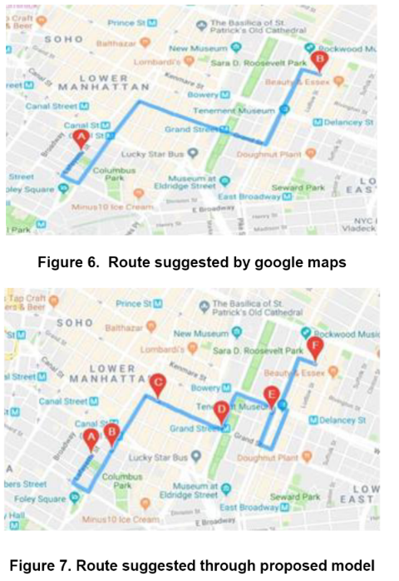

**2.3 Enrutamiento consciente de la seguridad para turistas motorizados basado en datos abiertos e Información geográfica voluntaria**

En este artículo, los autores presentan una manera de calcular rutas evitando lugares relativamente peligrosos de una ciudad, utilizando Información geográfica voluntaria de OPS (Open Street Maps) y combinando datos del gobierno para dar solución a rutas seguras para turistas.

Utilizan un algoritmo que tiene en cuantos varios datos, como en qué lugares están colocados los postes de luz, las estaciones de policías, carreteras y estadísticas de crímenes en los últimos treinta días reportados en la zona.

Nos dan un ejemplo en la ciudad de Los Ángeles en donde se toman 3 valores importantes, los puntos "(a)" son las estaciones de policía, "(b)" los postes de luz, y "(c)" los puntos de carreteras como se ve en la imagen.

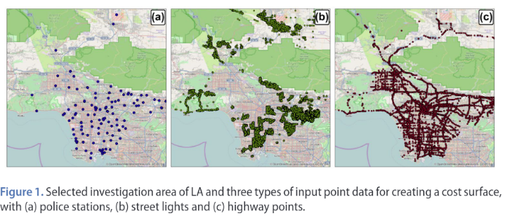

Ellos mismos describen: "Primero queremos definir un índice de seguridad para los conductores de automóviles y generar una superficie de costo basada en los datos descritos en la sección anterior. Los pasos adicionales son conectar la superficie de la costa con arcos de una red de carreteras y la derivación de obstáculos basados en puntos críticos de delincuencia. Usando estos dos tipos de elementos, calculamos el camino relativamente menos peligroso." [3].

Luego tienen en cuenta los crímenes ocurridos en la zona, utilizando un mapa de calor.

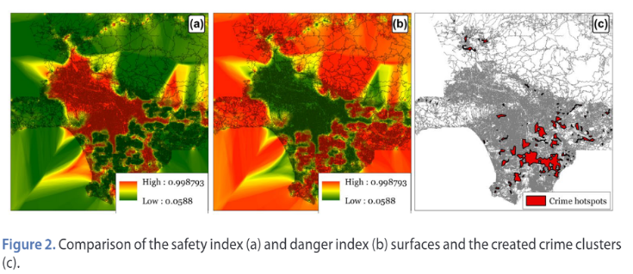Para así después calcular la ruta más segura. 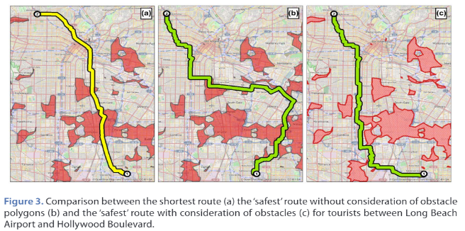

**2.4 Un sistema de integración y análisis de datos para la planificación de rutas seguras**

En este caso, los autores intentan resolver la gran cantidad de acoso sexual que ocurre en india, al crear un algoritmo para la planeación de rutas, considerando la seguridad del camino a tomar y también haciéndolo practico teniendo en cuenta la distancia.

El algoritmo utiliza varios valores claves, como son la cantidad de gente en el área, la iluminación, pues el si es de noche los chances son mucho más altos, y el número de casos de acoso sexual que se presentan en el área, y para la planeación de rutas, utilizan el algoritmo de Dijkstra con algunos cambios, "El algoritmo de Dijkstra (o algoritmo SPF de la ruta más corta primero de Dijkstra) es un algoritmo para encontrar la ruta más corta entre nodos en un gráfico, que puede representar, por ejemplo, redes de carreteras." [4]. Al utilizar estos factores juntos en un mismo programa, se afirma que se logra disminuir el acoso sexual que ocurre en lugares como la India.

## **3. MATERIALES Y MÉTODOS**

En esta sección, explicamos cómo se recogieron y procesaron los datos y, después, diferentes alternativas de algoritmos del camino más corto restringido para abordar el acoso sexual callejero.

## **3.1 Recogida y tratamiento de datos**

El mapa de Medellín se obtuvo de Open Street Maps (OSM) [1]y se descargó utilizando la API[2] OSMnx de Python. La (i) longitud de cada segmento, en metros; (2) la indicación de si el segmento es de un solo sentido o no, y (3) las representaciones binarias conocidas de las geometrías se obtuvieron de los metadatos proporcionados por OSM.

Para este proyecto, se calculó la combinación lineal (CL) que captura la máxima varianza entre (i) la fracción de hogares que se sienten inseguros y (ii) la fracción de hogares con ingresos inferiores a un salario mínimo. Estos datos se obtuvieron de la encuesta de calidad de vida de Medellín, de 2017. La CL se normalizó, utilizando el máximo y el mínimo, para obtener valores entre 0 y 1. La CL se obtuvo mediante el análisis de componentes principales. El riesgo de acoso se define como uno menos la CL normalizada. La Figura 1 presenta el riesgo de acoso calculado. El mapa está disponible en GitHub[3].

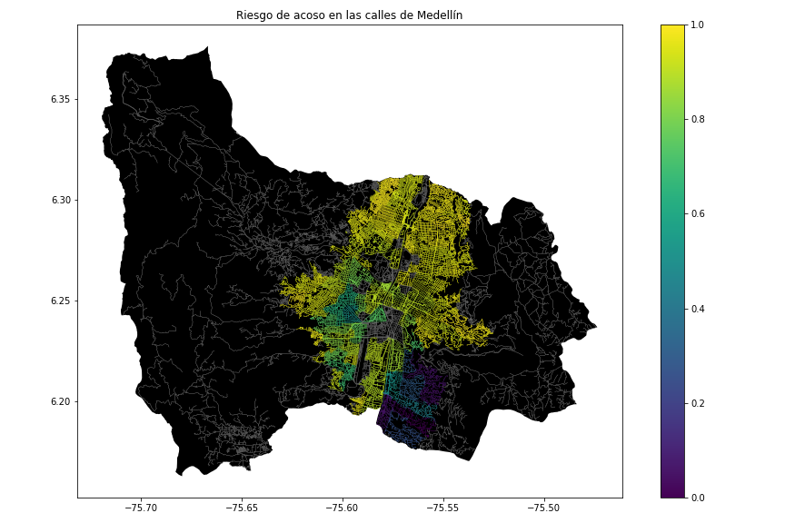**Figura 1.** Riesgo de acoso sexual calculado como una combinación lineal de la fracción de hogares que se sienten inseguros y la fracción de hogares con ingresos inferiores a un salario mínimo, obtenida de la Encuesta de Calidad de Vida de Medellín, de 2017.

## **3.2 Alternativas de camino más corto con restricciones**

## A continuación, presentamos diferentes algoritmos utilizados para el camino más corto restringido.

**3.2.1 Búsqueda en profundidad**

La búsqueda en profundidad es un algoritmo que se utiliza para recorrer los nodos de un grafo o árbol, de una manera ordenada y recurrente va localizando los nodos y expandiéndolos, y cuando no quedan más nodos en el camino, recurre al "backtracking" y repite el mismo proceso con los nodos hermanos.

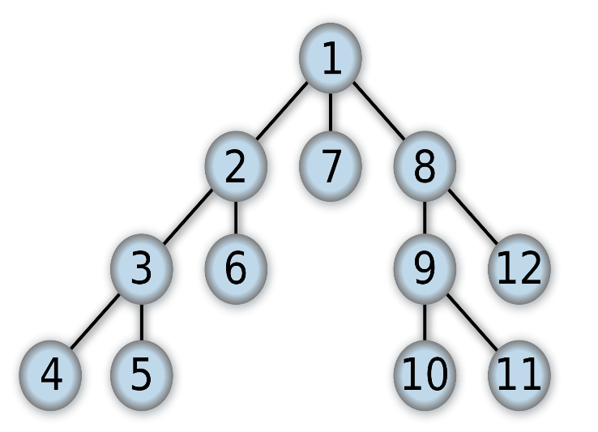

**3.2.2 Búsqueda en anchura**

La búsqueda en anchura, es un algoritmo donde se recorren elementos en un grafo, donde se comienza por la raíz, y se exploran todos los nodos vecinos, y a cada uno de los nodos vecinos se exploran sus respectivos vecinos adyacentes, hasta que se recorra todo el árbol.

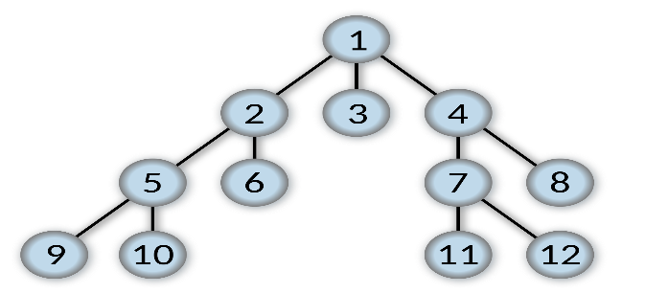

**3.2.3 Algoritmo Dijksrta**

El algoritmo de Dijkstra, es más conocido como algoritmo de caminos mínimos, como indica su nombre es utilizado para determinar el camino más corto, dado un vértice origen hacia el resto de los vértices en un grafo.

Dado nuestro objetivo, sería necesario hacer algunos cambios a este algoritmo para también tener en cuenta cierta distancia mínima y máxima que quiera recorrer el Usuario más el nivel de acoso, pero puede resultar como una solución muy útil para determinar la ruta. 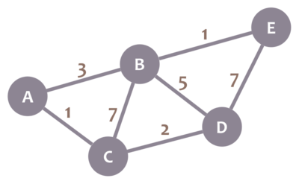

.

**3.2.4 Algoritmo de búsqueda A\***

El algoritmo de búsqueda A* puede ser calificado como algoritmo de búsqueda en grafos de tipo informado. El algoritmo es una combinación entre búsquedas del tipo primero en anchura con primero profundidad, en donde h’(n) tiende a la profundidad y g(n) tiende a la anchura según esta fórmula “f(n)=g(n)+h'(n)”, al hacer esto, cambia de camino de búsqueda cada vez que encuentra un nodo más prometedor.

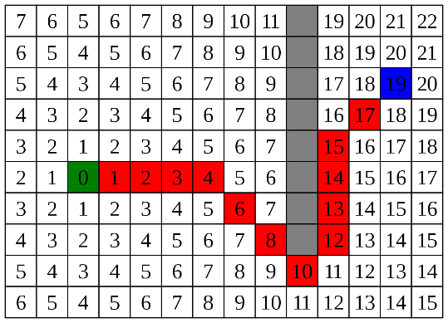

Para nuestro problema podríamos utilizar una versión modificada, pero utilizar las propiedades de este algoritmo para adaptarse y encontrar los caminos más útiles en base a ciertos parámetros, que en nuestro caso serían el nivel de acoso y la distancia.

## **4. DISEÑO E IMPLEMENTACIÓN DEL ALGORITMO**

## A continuación, explicamos las estructuras de datos y los algoritmos utilizados en este trabajo. Las implementaciones de las estructuras de datos y los algoritmos están disponibles en Github[4].

## **4.1 Estructuras de datos**

## *El algoritmo de DIJKSTRA utiliza el recorrido de un grafo donde recorre cada nodo y lo marca como visitado a la vez que memoriza el recorrido con menos peso o menor valor entre nodos. Este algoritmo tiene como base la información que confirma la relación entre 2 objetos y las relaciones que tiene el objeto visitado.* La estructura de los datos se presenta en la Figura 2.

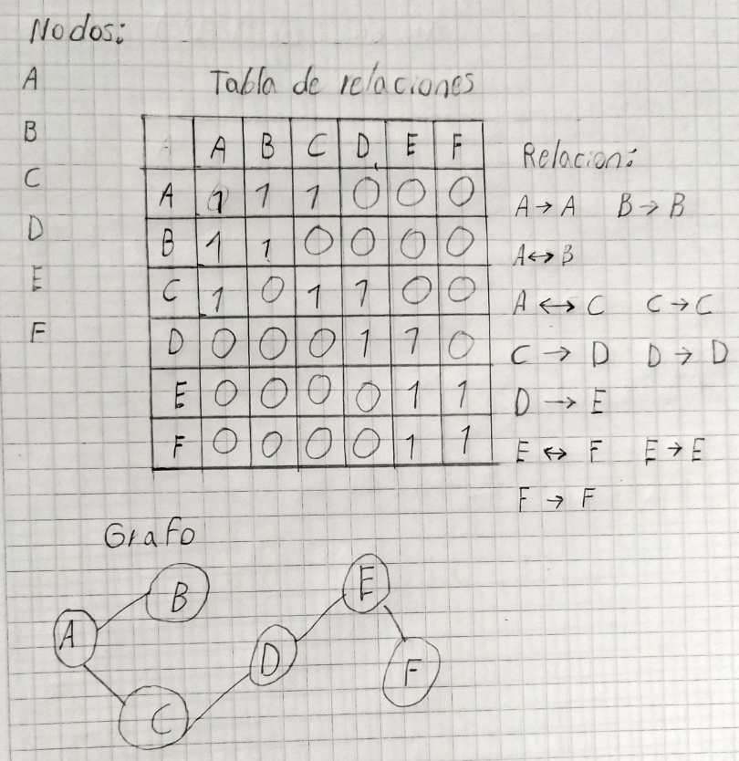

**Figura 2:** siendo cada nodo una intersección de las calles la relación con el siguiente nodo es la misma calle que las une

**4.2 Algoritmos**

En este trabajo, proponemos algoritmos para el problema del camino más corto restringido. El primer algoritmo calcula el camino más corto sin superar un riesgo medio ponderado de acoso *r*. El segundo algoritmo calcula el camino con el menor riesgo medio ponderado de acoso sin superar una distancia *d*.

**4.2.1 Primer algoritmo**

Se pretende utilizar el diseño BFS de DIJKSTRA donde tras encontrar el recorrido final obtener el de menor peso con la clasificación en arboles El algoritmo se ejemplifica en la Figura 3.

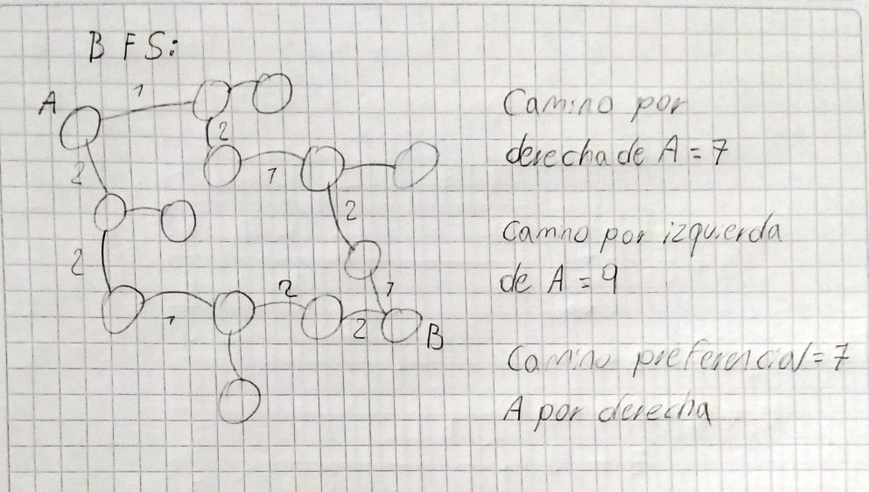

**Figura 3:**

**4.2.2 Segundo algoritmo**

Explica el diseño del algoritmo para calcular el camino con el menor riesgo medio ponderado de acoso sin superar una distancia *d* y haz tu propia gráfica. No utilices gráficas de Internet, haz las tuyas propias. *(En este semestre, el algoritmo podría ser DFS, BFS, una versión modificada de Dijkstra, una versión modificada de A*, entre otros).* El algoritmo se ejemplifica en la Figura 4.

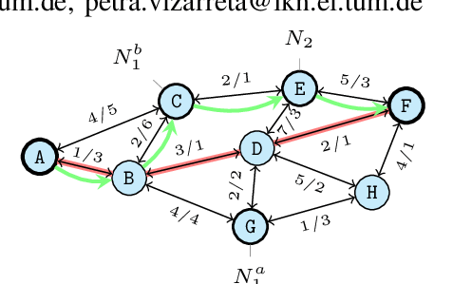**Figura 4:** Resolución del problema del camino más corto restringido con la Búsqueda Primera Profunda (DFS). (Por favor, siéntase libre de cambiar esta gráfica si utiliza un algoritmo diferente).

**4.4 Análisis de la complejidad de los algoritmos**

Explica, con tus propias palabras, el análisis, para el peor caso, utilizando la notación O. ¿Cómo ha calculado esas complejidades? Explique brevemente.

|  |  |
| --- | --- |
| **Algoritmo** | **Complejidad temporal** |
| Nombre del algoritmo | O(V2*E 2) |
| Nombre del segundo algoritmo (en caso de que haya probado dos) | O(E 3*V*2 V) |

**Tabla 1:** Complejidad temporal del nombre de su algoritmo, donde V es... E es... *(Por favor, explique qué significan V y E en este problema).*

|  |  |
| --- | --- |
| **Estructura de datos** | **Complejidad de la memoria** |
| Nombre de la estructura de datos | O(V*E*2E ) |
| Nombre de la segunda estructura de datos (en caso de que haya intentado dos) | O(2 E*2 V) |

**Tabla 2:** Complejidad de memoria del nombre de la estructura de datos que utiliza su algoritmo, donde V es... E es... *(Por favor, explique qué significan V y E en este problema).*

**4.5 Criterios de diseño del algoritmo**

Explique por qué el algoritmo fue diseñado de esa manera. Utilice criterios objetivos. Los criterios objetivos se basan en la eficiencia, que se mide en términos de tiempo y memoria. Ejemplos de criterios NO objetivos son: "estaba enfermo", "fue la primera estructura de datos que encontré en Internet", "lo hice el último día antes del plazo", "es más fácil", etc. Recuerda: Este es el 40% de la calificación del proyecto.

**5. RESULTADOS**

En esta sección, presentamos algunos resultados cuantitativos sobre el camino más corto y el camino con menor riesgo.

**5.1.1 Resultados del camino más corto**

A continuación, presentamos los resultados obtenidos para el camino más corto, sin superar un riesgo medio ponderado de acoso *r,* en la Tabla 3.

|  |  |  |  |
| --- | --- | --- | --- |
| **Origen** | **Destino** | **Distancia más corta** | **Sin exceder *r*** |
| Universidad EAFIT | Universidad de Medellín | ?? | 0.84 |
| Universidad de Antioquia | Universidad Nacional | ??? | 0.83 |
| Universidad Nacional | Universidad Luis Amigó | ?? | 0.85 |

**Tabla 3.** Distancias más cortas sin superar un riesgo de acoso medio ponderado *r*.

**5.1.2 Resultados de menor riesgo de acoso**

A continuación, presentamos los resultados obtenidos para el trayecto con menor riesgo de acoso medio ponderado, sin superar una distancia *d,* en la Tabla 4.

|  |  |  |  |
| --- | --- | --- | --- |
| **Origen** | **Destino** | **Acoso más bajo** | **Sin exceder *d*** |
| Universidad EAFIT | Universidad de Medellín | ?? | 5,000 |
| Universidad de Antioquia | Universidad Nacional | ??? | 7,000 |
| Universidad Nacional | Universidad Luis Amigó | ?? | 6,500 |

**Tabla 3.** Menor riesgo de acoso ponderado sin superar una distancia *d* (en metros).

**5.2 Tiempos de ejecución del algoritmo**

En la Tabla 4, explicamos la relación de los tiempos medios de ejecución de las consultas presentadas en la Tabla 3.

Calcule el tiempo de ejecución de las consultas presentadas en la Tabla 3. Indique los tiempos de ejecución medios.

## 

|  |  |
| --- | --- |
|  | **Tiempos medios de ejecución (s)** |
| Universidad EAFIT a Universidad de Medellín | 100.2 s |
| De la Universidad de Antioquia a la Universidad Nacional | 800.1 s |
| De la Universidad Nacional a la Universidad Luis Amigó | 845 s |

## **Tabla 4:** Tiempos de ejecución del nombre del *algoritmo (Por favor, escriba el nombre del algoritmo, por ejemplo, DFS, BFS, un A* modificado)* para las consultas presentadas en la Tabla 3.

## **6. CONCLUSIONES**

Explique los resultados obtenidos. ¿Son los caminos más cortos significativamente diferentes de los caminos con menor riesgo de acoso? ¿Qué utilidad tiene esto para la ciudad? ¿Son razonables los tiempos de ejecución para utilizar esta implementación en una situación real?

**6.1 Trabajos futuros**

Responda, ¿qué le gustaría mejorar en el futuro? ¿Cómo le gustaría mejorar su algoritmo y su aplicación? ¿Continuará este proyecto trabajando en la optimización? ¿En estadística? ¿Desarrollo web? ¿Aprendizaje automático? ¿Realidad virtual? ¿Cómo?

# **AGRADECIMIENTOS**

Identifique el tipo de agradecimiento que desea escribir: para una persona o para una institución. Tenga en cuenta las siguientes pautas: 1. El nombre del profesor no se menciona porque es un autor. 2. No debe mencionar a los autores de los artículos con los que no se ha puesto en contacto. 3. Debe mencionar a los alumnos, profesores de otros cursos que le han ayudado.

A modo de ejemplo: Esta investigación ha sido apoyada/parcialmente apoyada por [Nombre de la Fundación, Donante].

Agradecemos la ayuda con [técnica particular, metodología] a [Nombre Apellido, cargo, nombre de la institución] por los comentarios que mejoraron en gran medida este manuscrito.

Los autores agradecen al profesor Juan Carlos Duque, de la Universidad EAFIT, por facilitar los datos de la Encuesta de Calidad de Vida de Medellín, de 2017, procesados en un *Shapefile*.

REFERENCIAS

1. Path Finding Algorithm to Prevent Sexual Harassment Using Nearby Search by Daniel Ma, https://omdena.com/blog/path-finding-algorithm/
2. Route-The Safe: A Robust Model for Safest Route Prediction Using Crime and Accidental Data. <https://www.researchgate.net/publication/338096313_Route_The_Safe_A_Robust_Model_for_Safest_Route_Prediction_Using_Crime_and_Accidental_Data>
3. Andreas Keler and Jean Damascene Mazimpaka (2016) Safety-aware routing for motorised tourists based on open data and VGI, journal of Location Based Services. <https://www.researchgate.net/publication/311592717_Safety-aware_routing_for_motorized_tourists_based_on_open_data_and_VGI>
4. a data integration and analisys system for safe route planning. <https://github.com/mauriciotoro/ST0245-Eafit/blob/master/proyecto/Trabajos-relacionados/Safe-Route-Planning.pdf>
5. <https://es.wikipedia.org/wiki/B%C3%BAsqueda_en_profundidad>
6. <https://es.wikipedia.org/wiki/B%C3%BAsqueda_en_anchura>
7. <https://es.wikipedia.org/wiki/Algoritmo_de_Dijkstra>
8. https://es.wikipedia.org/wiki/Algoritmo_de_b%C3%BAsqueda_A*

1. <https://www.openstreetmap.org/>
2. https://osmnx.readthedocs.io/
3. [https://github.com/mauriciotoro/ST0245Eafit/tree/master/  
   proyecto/Datasets/](https://github.com/mauriciotoro/ST0245Eafit/tree/master/proyecto/Datasets) 
4. http://www.github.com/ ????????? /.../proyecto/